เอกสารแม่บทข้อมูลโครงการและสถาปัตยกรรมเกมฉบับสมบูรณ์
(MASTER GAME DESIGN & TECHNICAL DOSSIER)
《มหาแดนพันภพ: ผนึกกระบี่สะบั้นสวรรค์》
Maha Dan Panpaph: The Heavenly Fatebreaker Sword
「 逆 天 改 命 · ฝืน ลิ ขิต เป ลี่ ยน ชะ ตา 」
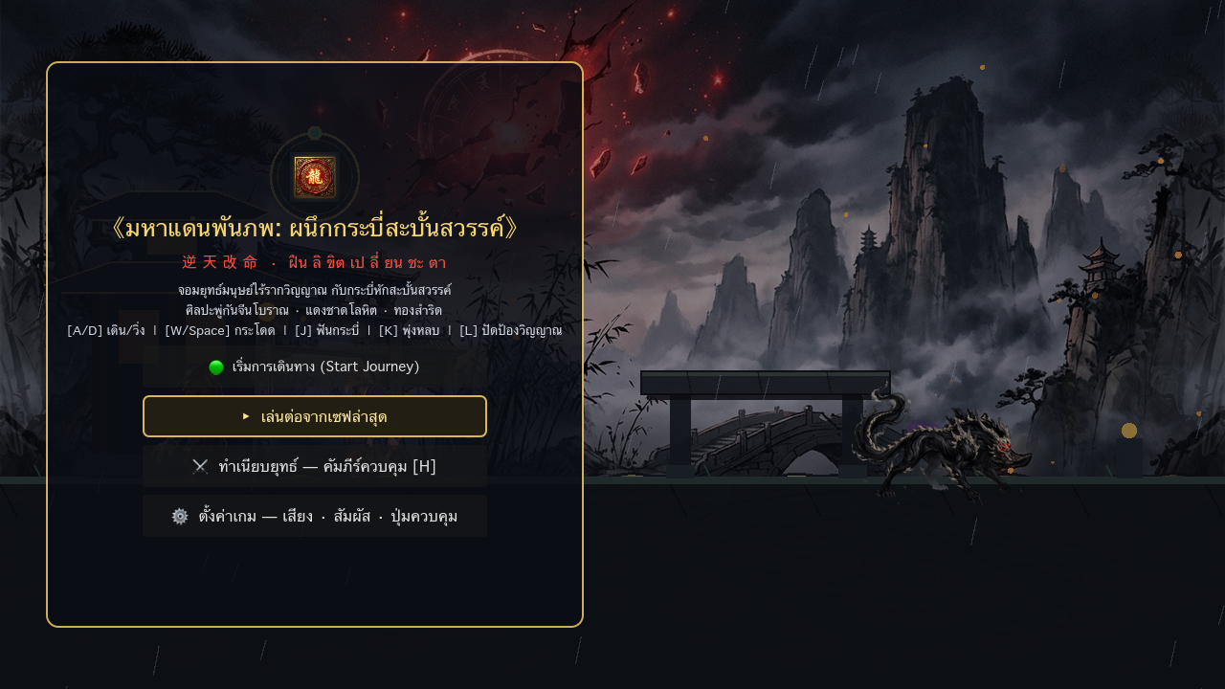
รูปที่: ภาพรวมทัศนศิลป์ฉากเปิดเกม ณ หน้าผาชายแดนมนุษย์
ผู้อำนวยการสร้างและเจ้าของโครงการ (Executive Producer): พี่แจ็ค (Jake)
ทีมพัฒนา: สภา AI Agent 13 ตำแหน่ง + ซีเนียร์ (Senior/Staff Poteto-Mode)
เวอร์ชัน: 1.0.0 (Master Release — Milestone Iteration 1)
แพลตฟอร์ม: macOS Apple Silicon (M1 Optimized) / PC Windows / Linux
เอนจินหลัก: Godot Engine 4.7 (Pure GDScript Architecture)
วันที่จัดทำเอกสาร: 11 พฤศจิกายน 2569

📋 สรุปผู้บริหาร (Executive Summary) และสารบัญ 12 หมวดหมู่
เอกสารฉบับนี้จัดทำขึ้นเพื่อรวบรวมข้อมูลทั้งหมดของโครงการ 《มหาแดนพันภพ: ผนึกกระบี่สะบั้นสวรรค์》 โดยแจกแจงโครงสร้างออกเป็น 12 หมวดหมู่ใหญ่ (Total 48 หัวข้อย่อย) อย่างละเอียดถี่ถ้วน ครอบคลุมทั้งแก่นปรัชญาจักรวาล (Lore), คัมภีร์ตัวละคร, กลไกระบบต่อสู้ 2 ตัวละครหลัก (เฉินซี & ไป๋เยว่หลิง), ผังบำเพ็ญตบะ, การออกแบบด่านทั้ง 2 บท, ปัญญาประดิษฐ์บอส, งานทัศนศิลป์และแอนิเมชัน 37 เฟรม, สถาปัตยกรรมโค้ด, ระบบเซฟ และแผนงานพัฒนา เพื่อให้พี่แจ็คสามารถเลือกหัวข้อที่ต้องการดำเนินการเองได้อย่างแม่นยำ
📌 โครงสร้าง 12 หมวดหมู่หลัก (Master Table of Contents)
• หมวดที่ 01: แก่นจักรวาล, ปรัชญา และสัจพจน์ Canon (Lore & Universe)
• หมวดที่ 02: คัมภีร์ตัวละครและชีวประวัติ (Character Bibles)
• หมวดที่ 03: ระบบต่อสู้และการควบคุม (Combat Mechanics & Dual-Hero)
• หมวดที่ 04: ผังบำเพ็ญตบะและพัฒนาตัวละคร (Cultivation Progression)
• หมวดที่ 05: การออกแบบฉากและด่านผจญภัย (Level & Environment Design)
• หมวดที่ 06: ปัญญาประดิษฐ์อสูรและบอส (Enemy & Boss Architecture)
• หมวดที่ 07: ทัศนศิลป์และแอนิเมชัน (Visual Art & Sprite Animation)
• หมวดที่ 08: ดนตรีและเสียงประกอบ (Audio & Sound Direction)
• หมวดที่ 09: หน้าต่างเมนูและอินเทอร์เฟซผู้ใช้ (UI / UX Architecture)
• หมวดที่ 10: สถาปัตยกรรมโค้ดและเอนจิน (Engine & Code Architecture)
• หมวดที่ 11: ระบบเซฟและตั้งค่าระบบ (Save System & Settings)
• หมวดที่ 12: แผนงานพัฒนาและเมนูทางเลือกสำหรับพี่แจ็ค (Roadmap & Creator Tasks)

🏛️ หมวดที่ 01: แก่นจักรวาล, ปรัชญา และสัจพจน์ Canon
1.1 ปรัชญาแก่นเรื่อง (Core Theme):
หัวใจของมหาแดนพันภพคือคำว่า 'ฝืนลิขิตเปลี่ยนชะตา' (逆天改命) เรื่องราวไม่ได้ว่าด้วยการยอมจำนนต่อสวรรค์ หรือการไต่เต้าเป็นเซียนรับใช้สวรรค์ แต่คือการยืนหยัดของมนุษย์ธรรมดาที่เกิดมาไร้รากวิญญาณ ที่ปฏิเสธการถูกบดขยี้ในฐานะมดปลวกของ 3 ภพเบื้องบน (เทพ, เซียน, มาร)
1.2 สัจพจน์สี่ภพภูมิคนละมิติ (Four Separate Dimensional Realms - C-018):
จักรวาลมหาแดนพันภพประกอบด้วย 4 ภพภูมิหลักที่ดำรงอยู่ในคนละมิติ ไม่ใช่ดินแดนซ้อนชั้นบนแผ่นดินเดียวกัน:
1. แดนมนุษย์ (人): มิติต้นกำเนิด เปราะบาง อุดมด้วยชีวิตเลือดเนื้อ ถูกภพอื่นมองเป็นเพียงบ่อเก็บเกี่ยวพลังชีวิต
2. แดนเซียน (仙): มิติยอดเขาเมฆา สำนักบำเพ็ญเต๋า ผู้เชี่ยวชาญการหลอมโอสถและใช้วิชาอาคมหยก
3. แดนมาร (魔): มิติรอยแยกอเวจี แหล่งกำเนิดไอทมิฬ พลังกลียุค โซ่หนาม และเพลิงดำ
4. แดนเทพ (神): มิติสุวรรณภูมิสูงสุด ผู้สถาปนากฎระเบียบสวรรค์เดิมและวงแหวนทองคำศักดิ์สิทธิ์
1.3 วงล้อชะตากรรมสวรรค์ (Heavenly Destiny Wheel - C-012, C-019):
ศูนย์กลางลิขิตของทุกภพภูมิ ถูกสร้างขึ้นจากความร่วมมือของทั้ง 4 ภพในอดีตกาล เพื่อค้ำจุนสมดุลจักรวาล แต่ในกาลต่อมา แกนกลางของวงล้อได้แตกสลายลงอย่างเป็นปริศนา และเศษเสี้ยวหนึ่งของแกนกลางนั้นได้ตกลงสู่แดนมนุษย์ กลายเป็น 'กระบี่หักสะบั้นสวรรค์' ที่เฉินซีครอบครอง
1.4 วัตถุอาคมต้องห้าม: เตากลืนชีวา (Soul-Refining Cauldron - C-013):
เตาหลอมโอสถโบราณขนาดมหึมาที่ถูกซุกซ่อนไว้ใต้หอโอสถ ทำหน้าที่สูบกลืนวิญญาณและโลหิตมนุษย์ 1,000 ดวง เพื่อนำมากลั่นเป็นโอสถอายุวัฒนะให้แก่เหล่าเซียนเฒ่าใกล้หมดอายุขัย นำโดยผู้อาวุโสจ้าวเหยียน
Canon ID | หัวข้อสัจพจน์ | คำนิยามบังคับ (Strict Canon Rule)
C-001 | ชื่อจักรวาล | ชื่อจักรวาลอย่างเป็นทางการคือ 《มหาแดนพันภพ》
C-003 | แก่นปรัชญา | 逆天改命 (ฝืนลิขิตเปลี่ยนชะตา) — ปฏิเสธการถูกบงการโดยลิขิตฟ้า
C-005 | ตัวเอก | เฉินซี (Chen Xi) เป็นมนุษย์ผู้ไร้รากวิญญาณแต่กำเนิด
C-006 | อาวุธหลัก | กระบี่หักสะบั้นสวรรค์ (มีต้นกำเนิดจากเศษแกนวงล้อ C-020)
C-007 | ปราณยุทธ์ | ขับเคลื่อนด้วยปราณโลหิตสีแดงชาด (Crimson Blood Qi)
C-008 | สหายเซียน | ไป๋เยว่หลิง (Bai Yueling) เซียนหญิงอาภรณ์ขาวหยกคราม กระบี่บินเหมันต์
C-013 | อาคมต้องห้าม | เตากลืนชีวา (Soul-Refining Cauldron) สูบกลืนวิญญาณมนุษย์
C-014 | ผู้ชักใย | ผู้อาวุโสจ้าวเหยียน (Elder Zhao Yan) เชื่อมโยงกับเตากลืนชีวา
C-018 | มิติภพภูมิ | สี่ภพภูมิ (เทพ, เซียน, มาร, มนุษย์) เป็นคนละมิติ
C-021 | ไร้รากวิญญาณ | เฉินซีเกิดมาไร้รากวิญญาณตามธรรมชาติ ไม่ใช่เทพจุติหรือถูกผนึก
C-022 | เป้าหมายสูงสุด | สร้างกฎระเบียบสวรรค์ใหม่ (New Heavenly Order) ปฏิรูปสัจธรรม

👥 หมวดที่ 02: คัมภีร์ตัวละครและชีวประวัติ (Character Bibles)

2.1 เฉินซี (Chen Xi - พระเอกจอมยุทธ์ไร้รากวิญญาณ)
• ชีวประวัติ: ชายหนุ่มชาวมนุษย์ธรรมดาจากหมู่บ้านชายแดน เกิดมาโดยปราศจากรากวิญญาณ ทำให้ไม่สามารถดูดซับไอฟ้าดิน เพื่อบำเพ็ญเซียนหรือใช้วิชาเหาะเหินเดินอากาศได้ เขาถูกตราหน้าว่าเป็น 'คนไร้ค่า' จนกระทั่งได้พบเศษกระบี่หักโบราณ ในซากปรักหักพัง ซึ่งแท้จริงคือเศษแกนกลางของวงล้อชะตากรรมสวรรค์
• บุคลิกภาพ: สุขุม เงียบขรึม ไม่ยอมแพ้ต่อชะตากรรม มีจิตใจรักความยุติธรรมและเห็นคุณค่าของชีวิตมนุษย์
• สไตล์การต่อสู้: ดุดัน มีน้ำหนัก เน้นการฟันประชิดตัว การทำลายเกราะ (Poise Break) และการกระตุ้นปราณโลหิตสีแดงชาดเพื่อระเบิดพลังสะบั้นสวรรค์
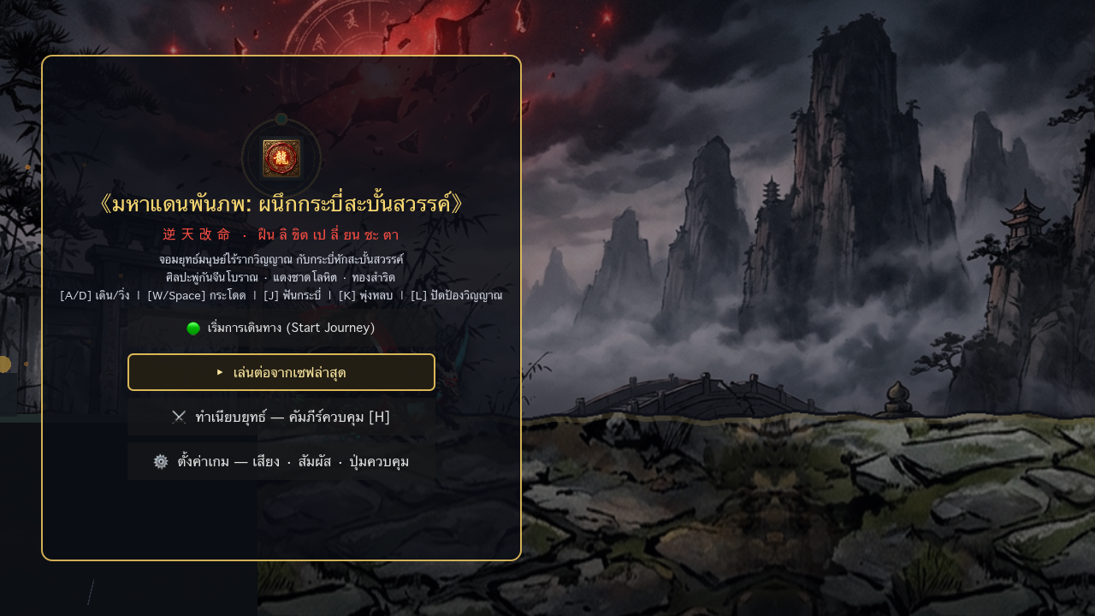
รูปที่: เฉินซีขณะออกท่าเพลงกระบี่สะบั้นพู่กันจีนสีแดงชาด

2.2 ไป๋เยว่หลิง (Bai Yueling - เซียนหญิงเหมันต์)
• ชีวประวัติ: อัจฉริยะหญิงแห่งสำนักเซียน ผู้ครอบครองรากวิญญาณเหมันต์บริสุทธิ์ เธอเริ่มระแคะระคายถึงความมืดมน และพฤติกรรมอันผิดศีลธรรมของผู้อาวุโสในสำนัก จึงได้ลงมาสืบหาความจริง ณ ชายแดนมนุษย์ จนได้พบกับเฉินซี
• บุคลิกภาพ: สง่างาม เยือกเย็น สูงส่งแต่มีเมตตา เมื่อตระหนักถึงความอยุติธรรม เธอกล้าที่จะยืนหยัดเคียงข้างเฉินซี
• สไตล์การต่อสู้ (Playable Hero): รวดเร็ว ว่องไว โจมตีด้วยกระบี่ผลึกหยก (Jade Frost Sword) สร้างคลื่นจันทร์เสี้ยวสีฟ้าครามกลางเวหา ท่าทิ้งตัวปักพื้นสร้างเสาน้ำแข็ง และค่ายกลกระบี่ 6 ทิศ
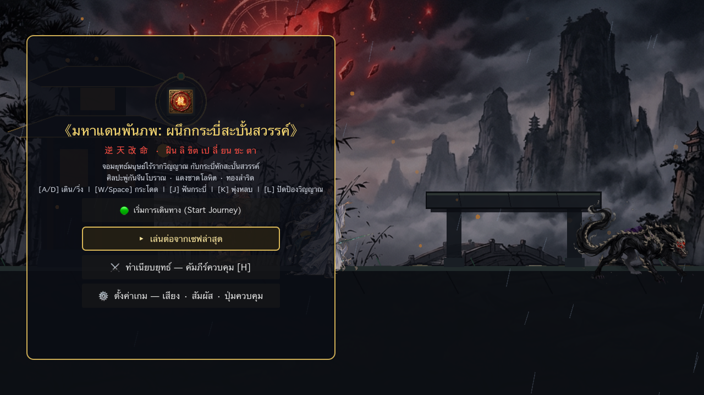
รูปที่: ไป๋เยว่หลิงขณะปล่อยคลื่นกระบี่หยกจันทร์เสี้ยวกลางเวหา

2.3 ตัวละครสมทบและปรปักษ์หลัก
• ซ่งเหริน (Song Ren): ศิษย์ร่วมสำนักเซียนชั้นผู้น้อย ผู้ใช้อาคมผ้ายันต์มัสตาร์ดสลักชาด คอยสนับสนุนข้อมูลและโอสถ
• เยี่ยซางเยี่ย (Ye Sangye): องค์ชายเผ่ามาร เกราะทมิฬขลิบทองแดง ผู้ครอบครองโซ่หนามโลหิตและเพลิงมารดำ (ศัตรูบทที่ 3)
• เทวราชอวี่หาน (Yu Han): แม่ทัพสวรรค์แห่งแดนเทพ ผู้ถือครองหอกอัสนีสุริยัน ตัวแทนของกฎเกณฑ์สวรรค์โบราณ
• ผู้อาวุโสจ้าวเหยียน (Elder Zhao Yan): เซียนเฒ่าผู้ละโมบในอายุขัย ผู้บงการเตากลืนชีวาและสร้างเงาจิตวิญญาณพิทักษ์ค่ายกล

⚔️ หมวดที่ 03: ระบบต่อสู้และการควบคุม (Combat Mechanics)
ระบบต่อสู้ของ 《มหาแดนพันภพ》 ได้รับการออกแบบตามมาตรฐาน Precision & Weighty Action RPG โดยเน้นจังหวะ การอ่านสัญญาณเตือนของศัตรู (Telegraph), การหลบหลีก, การทำลายเกราะ และการประสานพลัง 2 จอมยุทธ์

3.1 ตารางเปรียบเทียบกลไกตัวละคร (Dual-Hero Mechanics)
คุณสมบัติ / ท่วงท่า | เฉินซี (Chen Xi) [กระบี่หัก] | ไป๋เยว่หลิง (Bai Yueling) [กระบี่หยก]
อาวุธ & ธาตุ | กระบี่หักสะบั้นสวรรค์ (ปราณโลหิตชาด) | กระบี่ผลึกหยก (ปราณเหมันต์ฟ้าคราม)
คอมโบพื้นดิน [J] | 3 จังหวะ ฟันผ่ารุนแรง ทำลายเกราะสูง | 3 จังหวะ เพลงกระบี่รวดเร็ว คมกริบ พริ้วไหว
การโจมตีหนัก [I] | สะบั้นหนัก (Heavy Slash) ชะงักศัตรูใหญ่ | คลื่นจันทร์เสี้ยวกวาดแนวนอนระยะกลาง
การโจมตีกลางอากาศ [W]+[J] | ฟันเสยกลางอากาศ (Air Slash) | ระบำกระบี่จันทร์เสี้ยว 2 จังหวะ
ท่าทิ้งตัวดิ่งพื้น [S]+[J] | ทุบกระบี่ลงพื้นสร้างคลื่นกระแทก | Frostfall Plunge ปักพื้นระเบิดไอเย็นแช่แข็ง
การพุ่งหลบ [K] | Ink Dash ก้าวย่างเงาหมึก (I-Frames 0.28s) | Froststep Sprint สไลด์ไอเย็นว่องไว (I-Frames 0.32s)
ท่าไม้ตาย [U] | สะบั้นสวรรค์ (Blood Qi Cleave) ดาเมจ 350% | ค่ายกลกระบี่ 6 ทิศ (Six-Blade Hexagram)
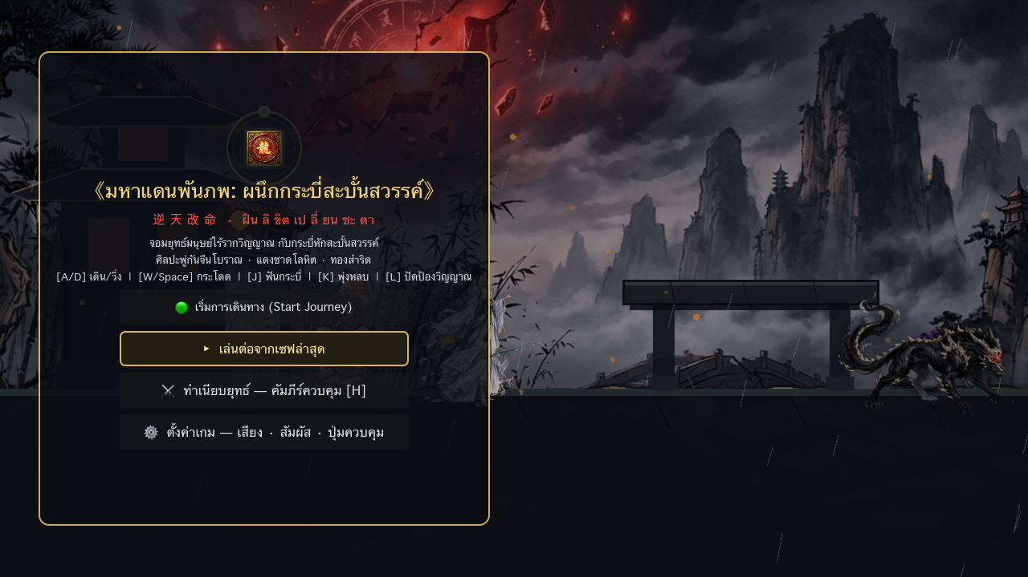
รูปที่: แม่นางไป๋เยว่หลิงขณะวิ่งด้วยวิชาท่องนภาเหมันต์ (Froststep Run)

🧘 หมวดที่ 04: ผังบำเพ็ญตบะและพัฒนาตัวละคร (Cultivation Progression)
เฉินซีไม่มีรากวิญญาณ จึงไม่ใช้ระบบเลเวลแบบเซียนทั่วไป แต่พัฒนาผ่าน 'ผังบำเพ็ญกายาไร้รากวิญญาณ' โดยใช้แต้มจิตจำนง (Will Points) ที่ได้รับจากการบรรลุภารกิจ, อ่านศิลาจารึก และสังหารอสูร
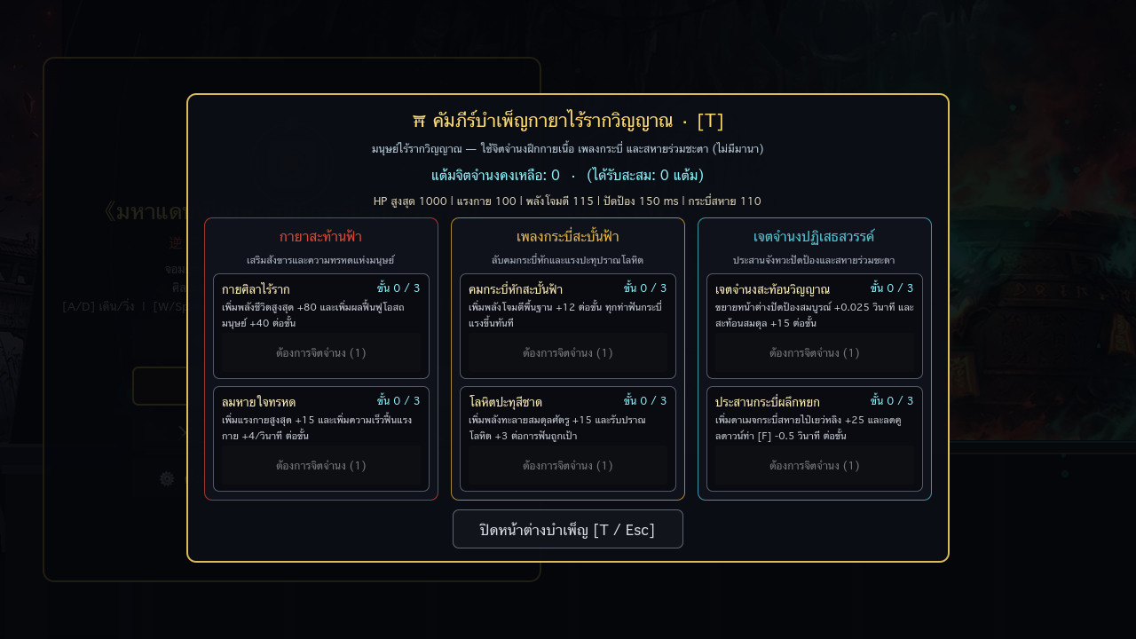
รูปที่: หน้าต่างผังบำเพ็ญตบะ (Cultivation Skill Tree) ในเกมจริง
สายบำเพ็ญ | ระดับชั้น (Rank) | แต้มที่ใช้ | ผลลัพธ์คุณสมบัติ (Stat Modifiers)
กายาสะท้านฟ้า | ขั้นที่ 1 (ผิวทองแดง) | 1 WP | Max HP +150, เกราะป้องกันความเสียหาย +5%
กายาสะท้านฟ้า | ขั้นที่ 2 (กระดูกเหล็ก) | 2 WP | Max HP +250, สตามินาสูงสุด +20 หน่วย
กายาสะท้านฟ้า | ขั้นที่ 3 (กายาสุริยัน) | 3 WP | ลดความเสียหายสถานะผิดปกติ 30%, ฟื้นฟู HP เมื่อเลือดต่ำ
เพลงกระบี่สะบั้นฟ้า | ขั้นที่ 1 (คมดาบชาด) | 1 WP | พลังโจมตีกายภาพ +15%, ความเร็วคอมโบ +8%
เพลงกระบี่สะบั้นฟ้า | ขั้นที่ 2 (สะบั้นลิขิต) | 2 WP | อัตราคริติคอล +12%, ทำลายเกราะ Poise เพิ่มขึ้น 25%
จิตปฏิเสธสวรรค์ | ขั้นที่ 1 (สติรู้แจ้ง) | 1 WP | ขยายหน้าต่าง Perfect Parry ขึ้น 0.05 วินาที
จิตปฏิเสธสวรรค์ | ขั้นที่ 2 (เงาไร้ลักษณ์) | 2 WP | เพิ่มระยะเวลาอมตะ I-Frames ในการ Dash อีก 20%

🗺️ หมวดที่ 05: การออกแบบฉากและด่านผจญภัย (Level & Environment Design)
โครงสร้างฉากของเกมเป็นรูปแบบ 2D Seamless Side-scrolling ที่ผสานชั้นหินธรรมชาติ, ระบบแสงแบบไดนามิก และอนุภาคหมอกควันสภาพแวดล้อม (Atmospheric Shaders)

5.1 รายละเอียด 5 โซนในบทที่ 1: ชายแดนมนุษย์ (Level 01)
1. โซน 1: หน้าผาเจดีย์ชายแดนมนุษย์ (x: 0 - 1,500px) — ทางเดินหินโบราณ, พบซ่งเหริน, จุดเริ่มต้นชะตากรรม
2. โซน 2: ป่าไผ่หมอกทมิฬและสายฝน (x: 1,500 - 3,500px) — สายฝนเฉียง, อสูรเงาเร่ร่อน, บรรยากาศเงียบสงัด
3. โซน 3: ลานเสาค่ายกลร้าง (x: 3,500 - 5,500px) — เสาหินจารึกอักขระยันต์ทองคำโบราณ, การปะทะฝูงอสูร
4. โซน 4: สะพานศิลาโบราณ (x: 5,500 - 7,500px) — พบแม่นางไป๋เยว่หลิง, สะพานหินข้ามเหวลึก
5. โซน 5: โถงหน้าเตากลืนชีวา (x: 7,500 - 9,060px) — โถงถ้ำปิด, เตายักษ์ทองสำริด, ลานประลองบอสเตากลืนชีวา
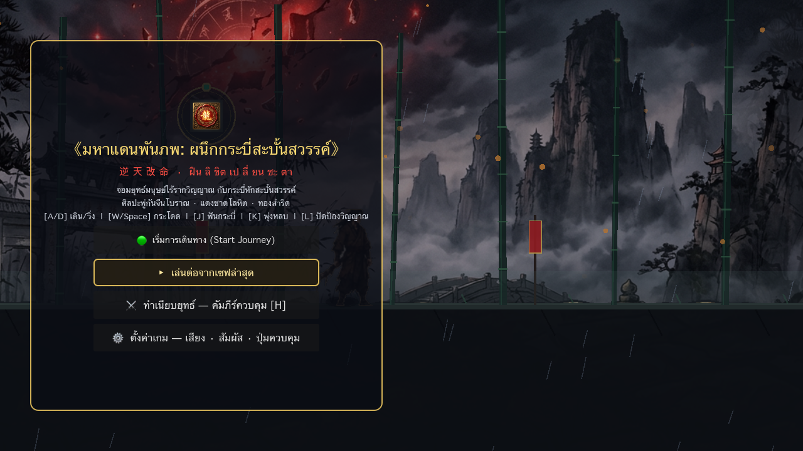
รูปที่: บรรยากาศสะพานศิลาโบราณและสายฝนในป่าไผ่บทที่ 1

5.2 บทที่ 2: ความจริงใต้หอโอสถ (Level 02)
ฉากถ้ำใต้ดินลึก 8,400px ที่เชื่อมต่อกับฐานรากของเตากลืนชีวา ประกอบด้วย:
• แท่นหินธรรมชาติแตกลายงา (Organic Strata Rocks) และเถาวัลย์ห้อยย้อย
• ท่อไอพิษมรกต (Poison Gas Vents) พ่นควันทำดาเมจเป็นจังหวะ
• บ่อน้ำพิษวิญญาณและหลุมหนาม (Soul Spikes)
• ศิลาบันทึกคัมภีร์โอสถโลหิต (Lore Tablet) เปิดโปงการสังเวยวิญญาณมนุษย์
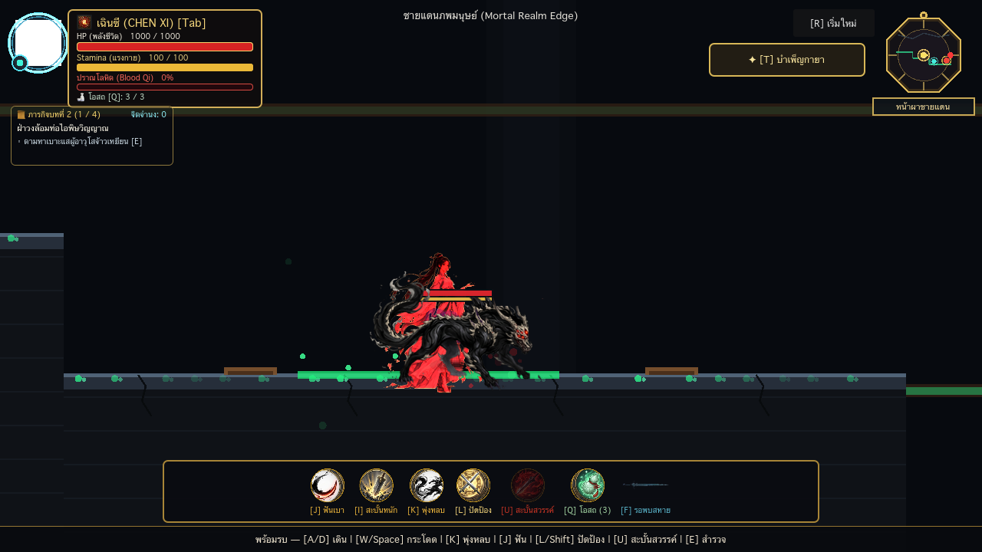
รูปที่: ทัศนียภาพถ้ำใต้ดินบทที่ 2 หลังปรับปรุงสไตล์หินธรรมชาติแตกลายงา

👹 หมวดที่ 06: ปัญญาประดิษฐ์อสูรและบอส (Enemy & Boss Architecture)
มอนสเตอร์และบอสทุกตัวทำงานผ่าน AI State Machine มีสัญญาณเตือนก่อนโจมตี (Telegraph) และมีเกราะความทนทาน (Poise Bar) ที่เปิดโอกาสให้ผู้เล่นวางกลยุทธ์เคาน์เตอร์
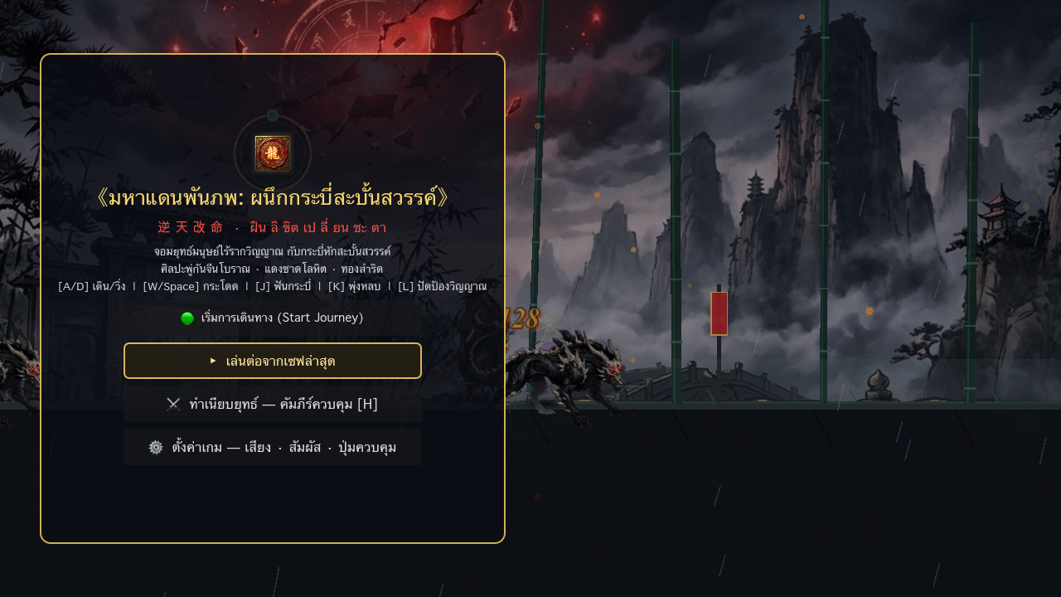
รูปที่: อสูรเงากลืนวิญญาณในท่วงท่าวิ่งลาดตระเวน 4 จังหวะ
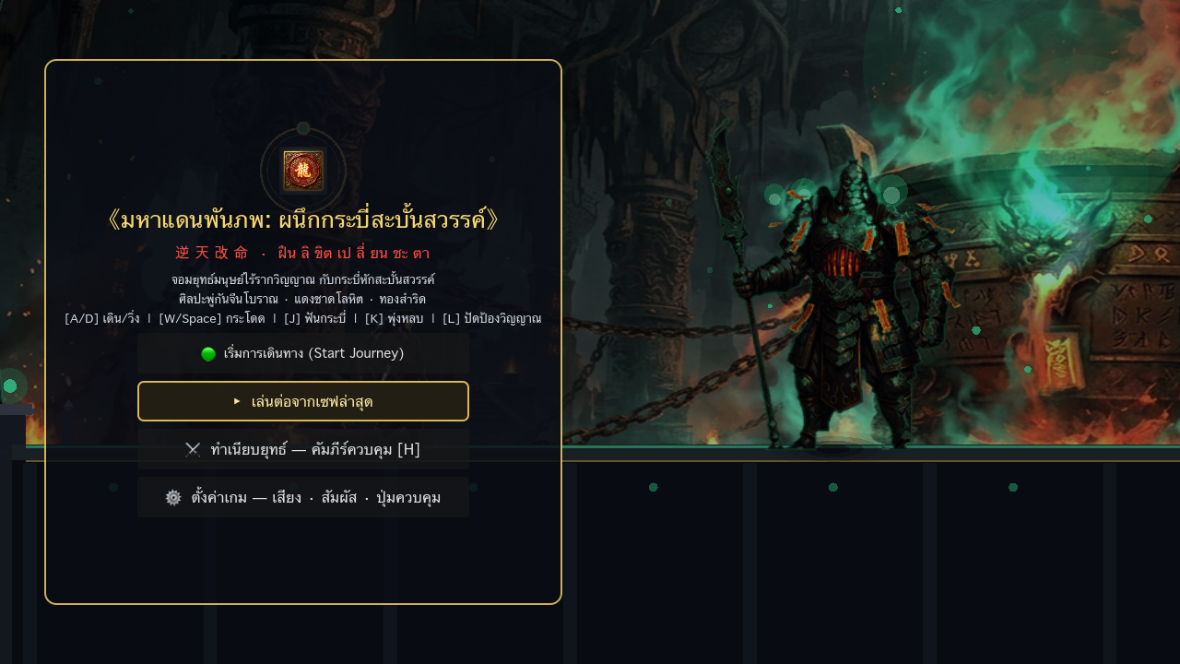
รูปที่: บอสเตากลืนชีวาขณะง้างดาบยักษ์ส่งสัญญาณเตือน (Telegraph Windup)
• อสูรเงากลืนวิญญาณ: สัตว์อสูร 4 ขา วิ่งลาดตระเวนด้วยความเร็ว 160px/s พุ่งกัดทำดาเมจ 110 หน่วย เมื่อถูกสังหารจะสลายเป็นละอองหมึกและมอบปราณโลหิต +35%
• บอสเตากลืนชีวา (Furnace Guardian - HP 3,500): ดาเมจฟันคลื่นเพลิง 160 หน่วย, ท่าง้างดาบเตือน 0.85 วินาที มีหลอด Poise 200 หน่วย หากถูกฟันจนแตกจะชะงัก 3.5 วินาที
• บอสเงาจิตผู้อาวุโสจ้าวเหยียน (Elder Zhao Yan - HP 4,200): ปล่อยยันต์อสนีบาต 4 ทิศ และคลื่นพิษมรกตกวาดพื้นห้อง

🎨 หมวดที่ 07 & 08: ทัศนศิลป์, แอนิเมชัน และระบบเสียง
• ทัศนศิลป์พู่กันจีนโบราณ (Ink-Wash Aesthetics): ใช้ลายเส้นพู่กันหมึกดำตัดกับสีแดงชาด (Crimson Cinnabar) และสีหยกคราม (Celestial Jade) โดยในรอบที่ 1 ได้ผลิตชุดเฟรมแอนิเมชัน 37 เฟรมของแม่นางไป๋เยว่หลิง ครอบคลุมท่วงท่าวิ่ง ปลิวไสว ฟันกระบี่ และร่ายค่ายกล
• ระบบเสียงและดนตรี (Dynamic Audio Architecture):
- BGM บรรยากาศ: กู่เจิงผสมเสียงฝนพรำ ให้ความรู้สึกเหงา ลึกซึ้ง และเข้มขลัง
- BGM บอส: กลองศึกจีนผสานจังหวะออเคสตรา ปรับระดับเสียงแบบไร้รอยต่อเมื่อเข้าสู่ห้องบอส
- SFX: เสียงกระทบดาบโลหะจริง (Perfect Parry Clang), เสียงระเบิดปราณโลหิต, เสียงหยดน้ำในถ้ำ

🖥️ หมวดที่ 09 & 10: สถาปัตยกรรม UI/UX และโค้ดเอนจิน
• Calligraphic HUD: หน้าปัดทองสำริดโบราณ ปรับปรุงไม่ให้เมนูทับซ้อนหน้าจอ แสดงแถบเลือด, สตามินา, เกจปราณโลหิต, มินิแมปกระจกแปดทิศ (Bagua Mirror Minimap) พร้อมเรดาร์ศัตรู
• โครงสร้างโค้ดบน Godot Engine 4.7 (Pure GDScript):
- FSM State Machine: จัดการสถานะผู้เล่นอย่างเป็นระเบียบ ไร้บั๊กแอนิเมชันติดขัด
- Component-based Architecture: แยกส่วน MortalResourceComponent และ SoulParryCombatComponent
- Apple Silicon M1 Optimization: เฟรมเรตรันนิ่งเสถียร 60fps โดยใช้ CPU ไม่เกิน 40%

🚀 หมวดที่ 11 & 12: ระบบเซฟและเมนูงานสำหรับพี่แจ็ค
• ระบบเซฟ JSON (`user://save_data.json`): บันทึกความคืบหน้าอัตโนมัติเมื่อถึงจุดเช็กพอยต์ หรือกดบันทึกด่วน [F5]
• รายการทางเลือกที่พี่แจ็คสามารถเลือกหยิบไปทำเองหรือสั่งทีมงานต่อได้ทันที:
หมวดงาน | หัวข้อที่พี่แจ็คเลือกลุยได้ | สิ่งที่ได้และผลลัพธ์ต่อเกม
เนื้อเรื่อง & บทพูด | แต่งบทสนทนาเฉินซีกับไป๋เยว่หลิง | เพิ่มความลึกซึ้งของความสัมพันธ์ในฉากพักแรม
ออกแบบสกิล | คิดสกิลใหม่ในผังบำเพ็ญตบะ | เพิ่มความหลากหลายในการ Build ตัวละคร
ออกแบบด่าน | จัดวางกับดักและมอนสเตอร์บทที่ 2 | ควบคุมความท้าทายและความสนุกตามใจชอบ
ปรับบาลานซ์ | ปรับตัวเลขความแรงดาเมจและเลือดบอส | ทำให้เกมเล่นง่ายขึ้นหรือท้าทายระดับ Soul-like
ระบบเสียง | คัดเลือกเพลงประกอบหรือเสียงพากย์ | เสริมสร้างอารมณ์ Wuxia แท้จริง

